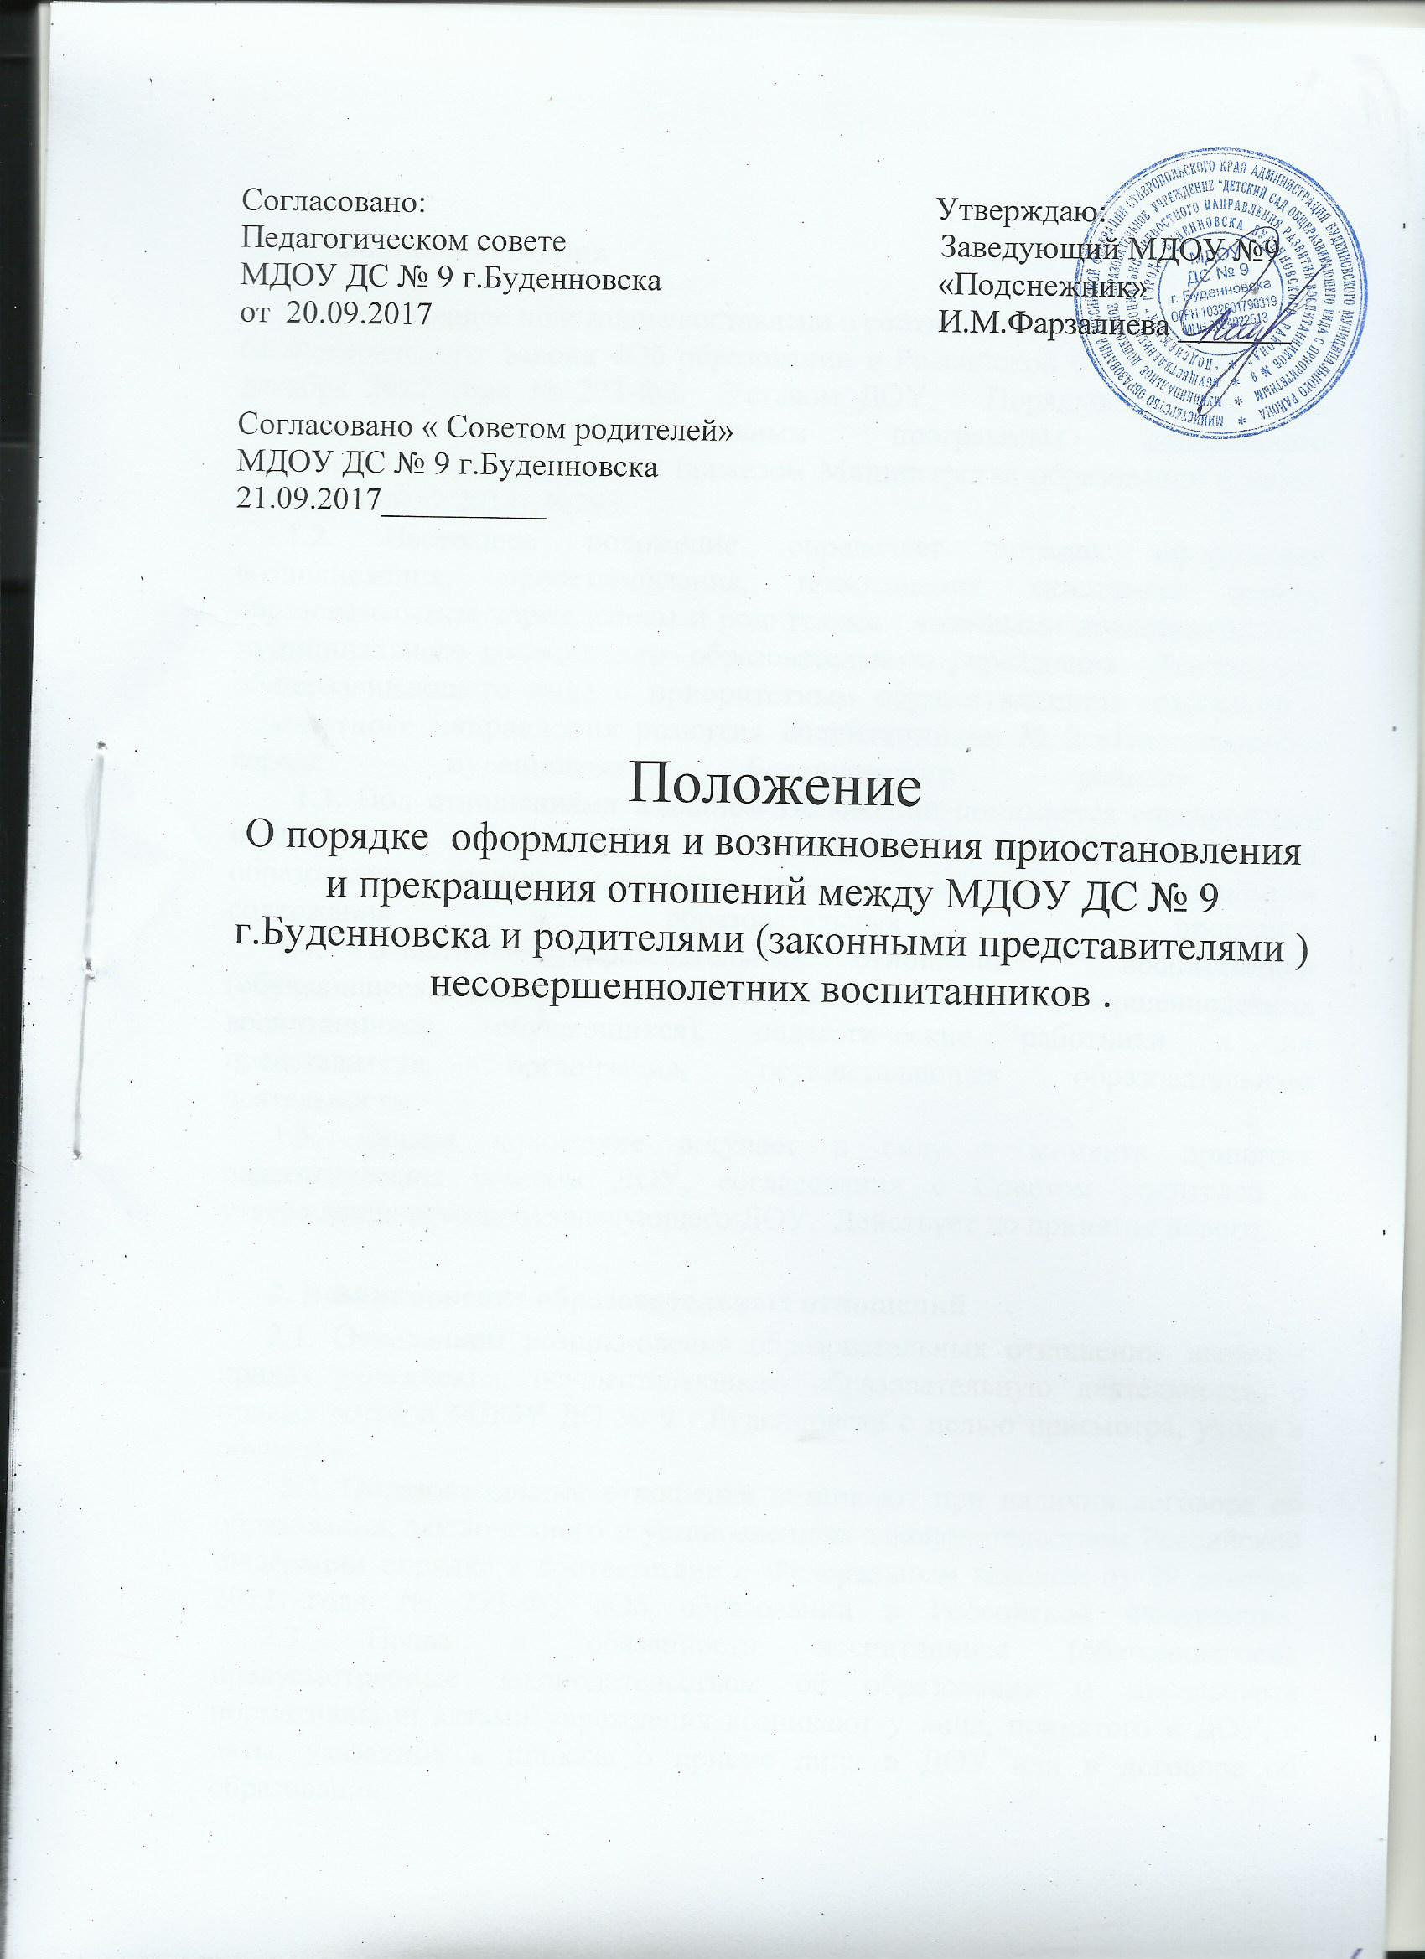

- Общие положения
1.1. Настоящее положение составлено в соответствии со ст. 53, 54, 55, 57, 61 Федерального закона «Об образовании в Российской Федерации» от 29 декабря 2012 года № 273-ФЗ, Уставом ДОУ, “ Порядком приема на обучение по образовательным программам дошкольного образования”, утвержденным приказом Министерства образования и науки РФ от 8 апреля 2014г.№293.
1.2. Настоящее положение определяет порядок оформления возникновения, приостановления, прекращения отношений между образовательным учреждением и родителями (законными представителями) муниципального дошкольного образовательного учреждения «Детский сад общеразвивающего вида с приоритетным осуществлением социально - личностного направления развития воспитанников № 9 «Подснежник»» города Буденновска Буденновского района» .
1.3. Под отношениями в данном Положении понимается совокупность общественных отношений по реализации права граждан на образование, целью которых является освоение обучающимися содержания образовательных программ.
1.4. Участники образовательных отношений – воспитанники (обучающиеся), родители (законные представители) несовершеннолетних воспитанников (обучающихся), педагогические работники и их представители, организация, осуществляющая образовательную деятельность.
1.5. Данное положение вступает в силу с момента принятия педагогическим советом ДОУ, согласования с Советом родителей и утверждения приказом заведующего ДОУ. Действует до принятия нового.

2. Возникновение образовательных отношений
2.1. Основанием возникновения образовательных отношений является приказ учреждения, осуществляющего образовательную деятельность, о приеме детей в МДОУ ДС № 9 г.Буденновска с целью присмотра, ухода и обучения.
2.2. Образовательные отношения возникают при наличии договора об образовании, заключенного в установленном законодательством Российской Федерации порядке в соответствии с Федеральным законом от 29 декабря 2012 года № 273-ФЗ «Об образовании в Российской Федерации».
2.3. Права и обязанности воспитанника (обучающегося), предусмотренные законодательством об образовании и локальными нормативными актами учреждения возникают у лица, принятого в ДОУ, с даты, указанной в приказе о приеме лица в ДОУ или в договоре об образовании.
2.4. Прием на обучение в ДОУ проводится на принципах равных условий приема для всех поступающих, за исключением лиц, которым предоставлены особые права (преимущества) при приеме, в соответствии с «Положением о порядке приема детей в ДОУ».
2.5. Учреждение, осуществляющее образовательную деятельность, обязано ознакомить родителей (законных представителей) воспитанников со своим Уставом, с лицензией на осуществление образовательной деятельности, с образовательными программами и другими документами, регламентирующими организацию и осуществление образовательной деятельности, права и обязанности воспитанников (обучающихся).
3. Договор об образовании
3.1. Договоры об образовании, оказании дополнительных образовательных услуг заключаются между дошкольным образовательным учреждением и родителями (законными представителями) воспитанника.
3.2. Договор об образовании заключается в простой письменной форме между учреждением, осуществляющим образовательную деятельность и лицом, зачисляемым на обучение (родителями (законными представителями) несовершеннолетнего лица);
3.3. В договоре об образовании должны быть указаны основные характеристики образования, в том числе вид, уровень и (или) направленность образовательной программы (часть образовательной программы определенного уровня, вида и (или) направленности), форма обучения, срок освоения образовательной программы (продолжительность обучения).
3.4. Примерные формы договоров об образовании утверждаются федеральным органом исполнительной власти, осуществляющим функции по выработке государственной политики и нормативно-правовому регулированию в сфере образования.
4. Изменение образовательных отношений
4.1. Образовательные отношения изменяются в случае изменения условий получения воспитанниками образования по конкретной основной или дополнительной образовательной программе, повлекшего за собой изменение взаимных прав и обязанностей обучающегося и учреждения, осуществляющего образовательную деятельность.
4.2. Образовательные отношения могут быть изменены как по инициативе родителей (законных представителей) несовершеннолетнего воспитанника по их заявлению в письменной форме, так и по инициативе учреждения.
4.3. Основанием для изменения образовательных отношений является приказ, изданный руководителем учреждения. Если с родителями (законными представителями) несовершеннолетнего воспитанника (обучающегося) заключен договор об образовании, приказ издается на основании внесения соответствующих изменений в такой договор.
4.4. Права и обязанности обучающегося, предусмотренные законодательством об образовании и локальными нормативными актами учреждения изменяются с даты издания приказа или с иной указанной в нем даты.
5. Прекращение образовательных отношений
5.1. Образовательные отношения прекращаются в связи с отчислением воспитанника (обучающегося) из учреждения в связи с получением образования (завершением обучения).
5.2. Образовательные отношения могут быть прекращены досрочно по основаниям, установленным п. 2 ст. 61 Федерального закона от 29.12.2012 N 273-ФЗ (ред. от 25.11.2013) «Об образовании в Российской Федерации»:
1) по инициативе родителей (законных представителей) несовершеннолетнего воспитанника (обучающегося), в случае перевода его для продолжения освоения образовательной программы в другое учреждение, осуществляющее образовательную деятельность;
2) по обстоятельствам, не зависящим от воли родителей (законных представителей) несовершеннолетнего воспитанника (обучающегося) и учреждения в случае ликвидации ДОУ.
5.3. Досрочное прекращение образовательных отношений по инициативе родителей (законных представителей) несовершеннолетнего воспитанника (обучающегося) не влечет за собой возникновение каких-либо дополнительных, в том числе материальных, обязательств указанного воспитанника (обучающегося) перед ДОУ.
5.4. Основанием для прекращения образовательных отношений является приказ руководителя учреждения об отчислении воспитанника (обучающегося) из ДОУ. Права и обязанности воспитанника (обучающегося), предусмотренные законодательством об образовании и локальными нормативными актами учреждения, прекращаются с даты его
отчисления из МДОУ.

